Сценарий внеклассного мероприятия,
посвященного 700-летию со дня рождения Сергия Радонежского
« ПРЕПОДОБНЫЙ СЕРГИЙ РАДОНЕЖСКИЙ – ИГУМЕН ЗЕМЛИ РУССКОЙ»

Тема:
« ПРЕПОДОБНЫЙ СЕРГИЙ РАДОНЕЖСКИЙ – ИГУМЕН ЗЕМЛИ РУССКОЙ»

Из века в век
Твой ясный свет
Сияет над Россией.
Твой образ Пресвятой
Живёт в сердцах людей.
Ты открываешь к Истине пути
И воскрешаешь силы,
Даруя Миру Свет
Любви и радости своей.
(Эпиграф)

Цель мероприятия:
- расширить представление детей о православных праздниках;
- рассказать детям о Святой Руси, о святом Сергии Радонежском;
- обращать внимание детей на силу добра и его неизменную окончательную победу над злом;
- воспитывать у детей любовь к родной земле, чувство гордости за свою Родину.
Задачи: формирование нравственных качеств человека (смирение, терпение,
усидчивость, любовь к окружающим (на основе изучения жития
преподобного святого);
- воспитание любви к Родине на примере Преподобного Сергия
Радонежского.
Оборудование: - мультимедийное оборудование для просмотра слайдов;
- икона Преподобного Сергия Радонежского
Действующие лица и исполнители:
Бабушка.
Варфоломей.
Монах.
Внук 1.
Внук 2.
Внук 3.
Внучка 1.
Внучка 2.
Внучка 3.
Ведущий 1.
Ведущий 2.
Звучит музыка

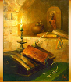
Ведущий1
В монастырской келье узкой,
В четырех глухих стенах
О земле о древнерусской
Быль записывал монах.
Он писал зимой и летом,
Озаренный тусклым светом,
Он писал из года в год
Про великий наш народ.

Ведущий 2
Отечество мое! Россия!
В тебе дух старины живет.
И ни одна еще стихия
Не победила твой народ.

Из тьмы веков ты восставала
И становилась все сильней.
Святая Русь – твое начало,
И преподобный Сергий с ней.
Бабушка
Дорогие внучата! Давайте вспомним сегодня великого святого, просиявшего, как солнце, на Русской земле,- преподобного Сергия Радонежского.
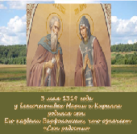
Внук 1
Во время тяжких испытаний
(Под игом Русь тогда была)
Вблизи Ростова, по преданью,
Мария сына родила.

Дитя все с нетерпеньем ждали,
Как утешенья средь скорбей.
И вот младенцу имя дали
«Сын радости» — Варфоломей.
Бабушка
А ты, Машенька, помнишь что-нибудь про Варфоломея?
Внучка 1
Он был украшен воздержаньем,
Постился строго с ранних лет.
В молитве и благодеяньях
Проходит дней его расцвет.

Любил он бедную одежду,
Трудился для семейных нужд.
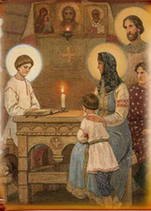
Был кроток, тих, во всем прилежен
И развлечений детских чужд.

Одно в нем близких огорчало:
Давалась грамота с трудом,
Но это тоже означало
Особый Промысел о нём.

Бабушка
Однажды отец попросил Варфоломея поискать и привести домой пропавших жеребят.
Варфоломей
Уходит день, прозрачный, как хрусталь,
Листы осин без ветра шелестят,
смеркается, чуть розовеет даль...
Пойду искать пропавших жеребят...
Ведущий 1:
Не нашел Варфоломей жеребят. Почти полдня бродил отрок по Радонежским лесам. Выйдя на поляну, повстречал он монаха.

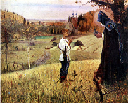
(В это время из-за дерева выходит монах)
Монах
Скажи мне, отрок, чем ты опечален?
Веселием не светится твой взгляд!
Ты в чистом поле ищешь жеребят?
О них не беспокойся, их найдешь
И в стойло жеребяток приведешь!
Варфоломей
Грущу я от того, монах святой,
Что не дается мне совсем ученье,
Отцу и матери приходит огорченье,
Что не умею бегло я читать.
Вот Петр, мой брат, хотя еще и мал,
Из букв слова умеет составлять,
Я от него в учении отстал!
Монах
Я низко перед господом склонюсь,
Я за тебя с надеждой помолюсь,
Кусочек дам святой просфоры,
Ты грамоту уразумеешь скоро.
Ведущий 2
И черноризец, помолившись,
Просфору отроку подал.
А тот, вкусив её, не сбившись,
Псалтирь с усердьем прочитал.

С тех пор успешно он учился,
Тем радуя отца и мать.
И больше прежнего молился,
Мечтая сам монахом стать.
Бабушка
Когда Варфоломею исполнилось 15 лет, его родители переехали в город Радонеж, где вскоре и умерли.
Юноша вел строгую монашескую жизнь.
Внук 2
Сказанье дальше продолжая,
Спешим подвижнику вослед.
Стефана-брата убеждает
Он навсегда оставить свет.
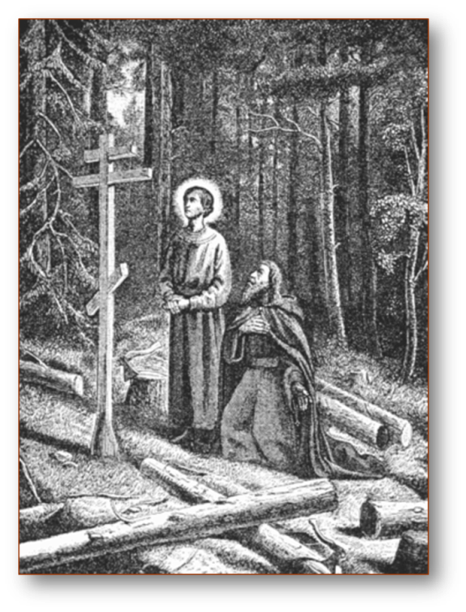
Они в лесу уединились.
Вдали мирская суета.
Здесь Богу горячо молились
У возведенного креста.
Внучка 2
Потом построить храм решили.
И вот средь зелени густой
С любовью церковку срубили
Во имя Троицы Святой.

Он вскоре с братом расстается—
Знать, так Господь благословил.
В безлюдной чаще остается
Блаженный юноша один.
Внук 1
Как прежде, молодой отшельник,
Ища спасения души,
В нужде, невзгодах, искушеньях
Упорно трудится в глуши.

Какое вскоре утешенье!
За то, что праведно он жил,
Достиг в монахи постриженья
И Сергий имя получил.
Современная духовная песня «Тихий свет на Маковце – горе…»
Бабушка
Со временем вокруг преподобного Сергия собрались 12 монахов, образовавших скромный монастырь. Постепенно число монахов увеличилось.
Внучка 1
А я, бабушка, знаю стихотворение "Сергий Радонежский"
Увитый тонкой стружкой золотой,
Пропахший ароматною смолой,
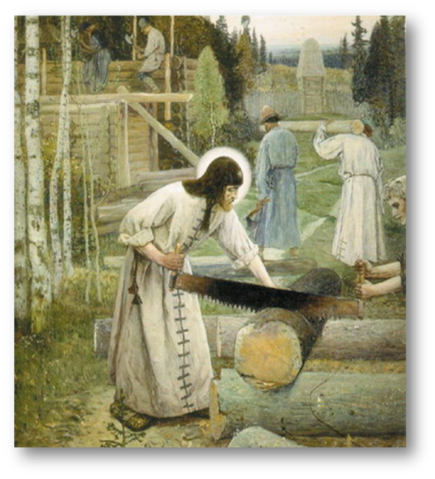
Мне дорог Сергий, плотник и святой:
Неутолимый труженик, работник,
Не расставался с топором, пилой –
Ведь и Господь наш был искусный плотник!
Угодно Богу это ремесло:
Господь благословляет созиданье
И помогает всякому старанью,
В котором есть сердечное тепло.
За Русь святую поднял старец крест,
Радетель наш, заступник и учитель,
И отступил глухой суровый лес,
И до сих пор жива его обитель!
Бабушка
Первые годы в обители не было хорошего источника питьевой воды. Преподобный Сергий пошел в лесную чащу перед монастырем, взяв с собой одного из монахов.
Внук 2
Проснулись запахи в апреле:
Оттаявшей земли на пашнях,
Коры древесной, мха и прели,
И клейких листьев запах влажный.
На самом дне сырой канавы
Блестела талая вода,
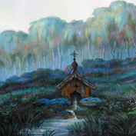
И ветерок, качая травы,
К земле клонил их иногда.
И Сергий над водой склонился.
Всевышнего молил святой,
Чтоб из земли родник пробился
С живой студеною водой
И внял Господь мольбам святого
(Вы только вдумайтесь на миг!)
- Чудотворящим стало слово —
Забил в глуши святой родник!
Внучка 2
Всё место это стало свято.
Растёт и крепнет древний град.
Смиренным иноком когда-то
Основан Сергиев Посад.

При нём обитель укреплялась
Во всех делах её благих.
И много там чудес случалось.
Вот только несколько из них.
Бабушка
В те времена Русь согнулась под ярмом татар - жестоких язычников с Востока.
Внук 1
В ту пору славный князь Димитрий
Землёю русской управлял.
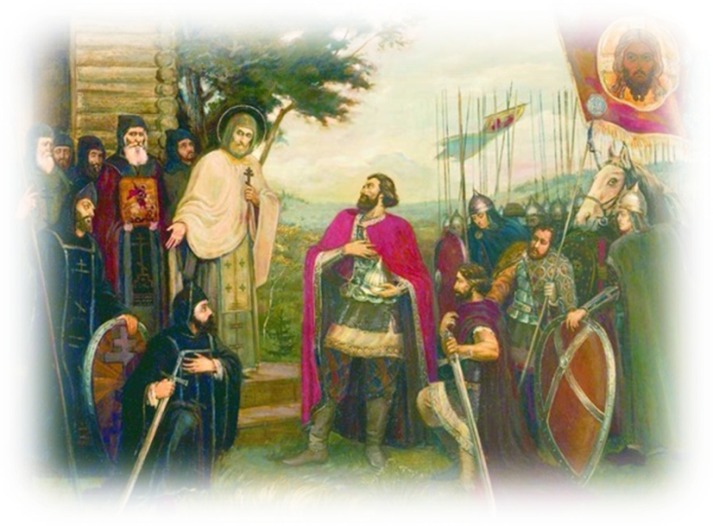
Готовясь к предстоящей битве,
Он с верой этот крест подъял.

И Троице Живоначальной,
Спеша все почести воздать,
Пришёл с дружиной достохвальной
Благословенье старца взять.

Благословил идти без страха,
Коль Русь святая дорога!
И в подкрепленье двух монахов
Послал на злобного врага.
Внучка 1
А Сергий в те часы уединился,
перед Святою Троицей молился,
Казалось, он следит духовным зреньем
За ходом величайшего сраженья.

Всё время Сергий преподобный
На поле том незримо был.
И к вечеру во храме Божьем
Всем о победе возвестил.
Бабушка
Немало потрудился преподобный Сергий для России, он объединял и мирил князей, строил храмы, монастыри, чтобы зазвучало на Руси Божие слово.
Внук 2
В церквах веками воздается
Святому Сергию хвала!
И величание поется,
И славятся его дела.
Бабушка
Уже 7 веков прошло со времени кончины преподобного Сергия. Но и сегодня на земле стоит созданная святым Троице-Сергиева Лавра.
Ведущий 1
Давно уже нет старца на земле.
Рассветным сном окутаны просторы.
Но Сергий, никому не видимый, суровый
Русь объезжает на заре дозором.
Ведущий 2
Он за Отчизну сердцем пламенеет,
Он нашими заботами болеет,
Печалится он нашими скорбями,
И стережет родной земли покой,
И крестит Русь незримою рукой.
Ведущий 1-2
Шёпот трав, золотые рассветы...
Небеса здесь внимают земле!
Дивный старец Сергий Радонежский
Помолись и сейчас обо мне!
музыка

